1. Menampilkan Penjualan yang diurutkan berdasarkan tanggal penjualan, waktu penjualan dan nama pembeli

[SELECT](http://localhost/phpmyadmin/url.php?url=https://dev.mysql.com/doc/refman/8.0/en/select.html) * FROM `penjualan` ORDER BY `tanggal`, `waktu`, `nama_pembeli`;

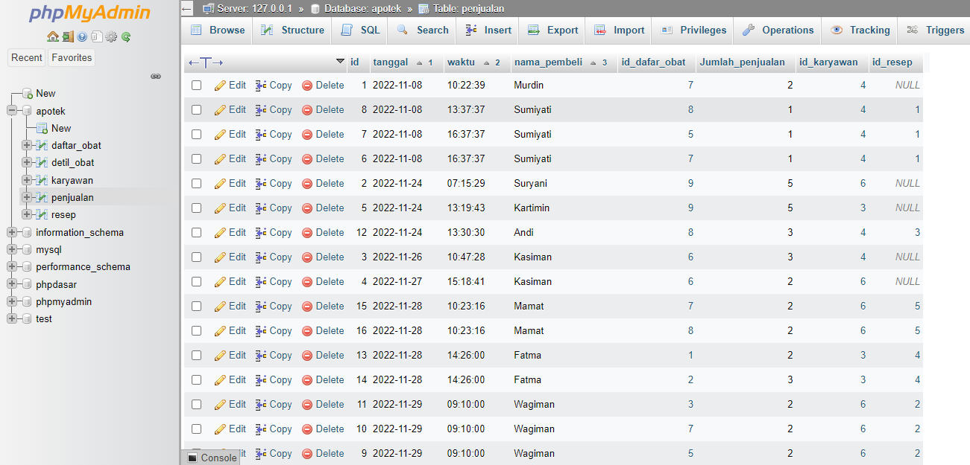

1. Menampilkan penjualan dan penjualan resep diurutkan berdasarkan tanggal penjualan (hanya yang memenuhi semua field yang ditampilkan)

[SELECT](http://localhost/phpmyadmin/url.php?url=https://dev.mysql.com/doc/refman/8.0/en/select.html) * FROM penjualan, resep WHERE penjualan.id_resep = resep.id ORDER BY penjualan.tanggal;

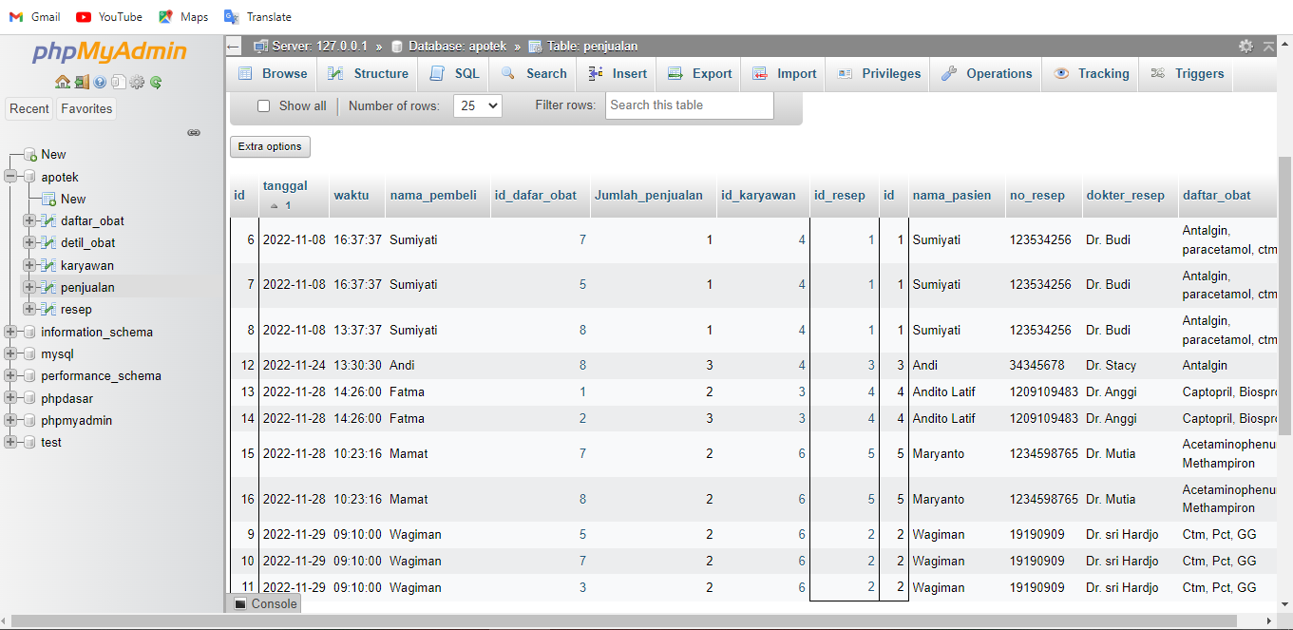

1. Menampilkan daftar obat golongan obat keras dan obat bebas terbatas

[SELECT](http://localhost/phpmyadmin/url.php?url=https://dev.mysql.com/doc/refman/8.0/en/select.html) * FROM `daftar_obat` WHERE `golongan` = 'obat keras' [OR](http://localhost/phpmyadmin/url.php?url=https://dev.mysql.com/doc/refman/8.0/en/logical-operators.html%23operator_or) `golongan` = 'obat bebas terbatas';

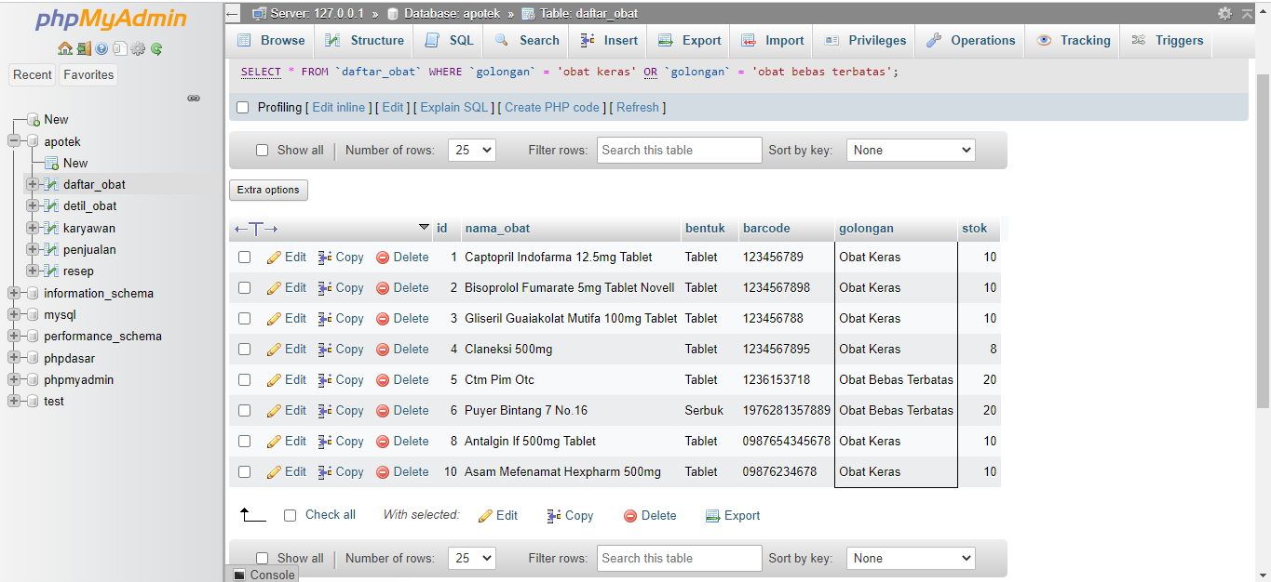

1. Menampilkan obat berbentuk tablet yang masuk golongan obat keras

[SELECT](http://localhost/phpmyadmin/url.php?url=https://dev.mysql.com/doc/refman/8.0/en/select.html) * FROM `daftar_obat` WHERE `golongan` = 'obat keras' [AND](http://localhost/phpmyadmin/url.php?url=https://dev.mysql.com/doc/refman/8.0/en/logical-operators.html%23operator_and) `bentuk` = 'tablet';

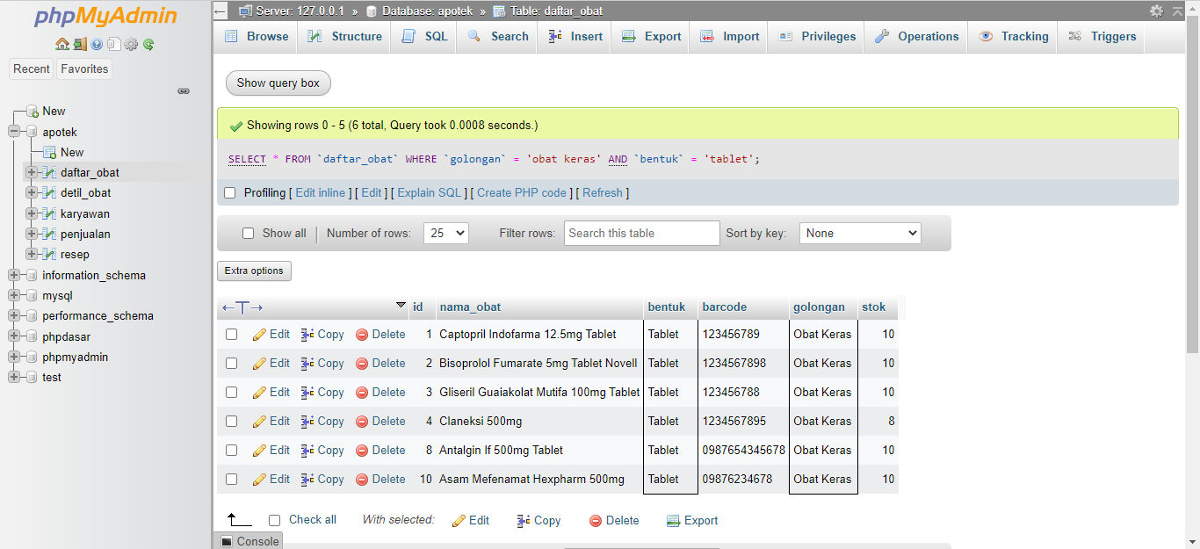

1. Menampilkan semua penjualan yang dilakukan kasiman, sumiyati dan fatma

[SELECT](http://localhost/phpmyadmin/url.php?url=https://dev.mysql.com/doc/refman/8.0/en/select.html) * FROM `penjualan` WHERE `nama_pembeli` [IN](http://localhost/phpmyadmin/url.php?url=https://dev.mysql.com/doc/refman/8.0/en/comparison-operators.html%23function_in) ('kasiman', 'sumiyati', 'fatma');

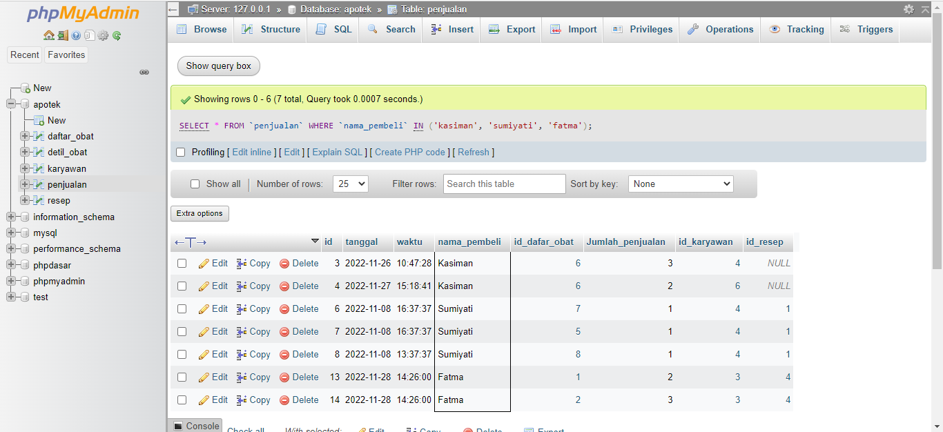

1. Menampilkan semua penjualan yang dilakukan selain oleh kasiman, sumiyati dan fatma

[SELECT](http://localhost/phpmyadmin/url.php?url=https://dev.mysql.com/doc/refman/8.0/en/select.html) * FROM `penjualan` WHERE `nama_pembeli` [NOT](http://localhost/phpmyadmin/url.php?url=https://dev.mysql.com/doc/refman/8.0/en/logical-operators.html%23operator_not) [IN](http://localhost/phpmyadmin/url.php?url=https://dev.mysql.com/doc/refman/8.0/en/comparison-operators.html%23function_in) ('kasiman', 'sumiyati', 'fatma');

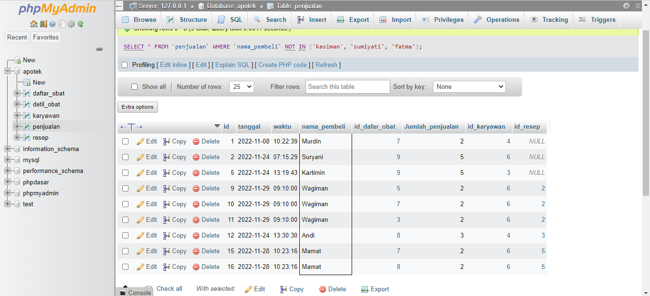

1. Menampilkan semua penjualan yang dilakukan menggunakan resep

[SELECT](http://localhost/phpmyadmin/url.php?url=https://dev.mysql.com/doc/refman/8.0/en/select.html) * FROM `penjualan` WHERE `id_resep` [NOT](http://localhost/phpmyadmin/url.php?url=https://dev.mysql.com/doc/refman/8.0/en/logical-operators.html%23operator_not) [IN](http://localhost/phpmyadmin/url.php?url=https://dev.mysql.com/doc/refman/8.0/en/comparison-operators.html%23function_in) ('');

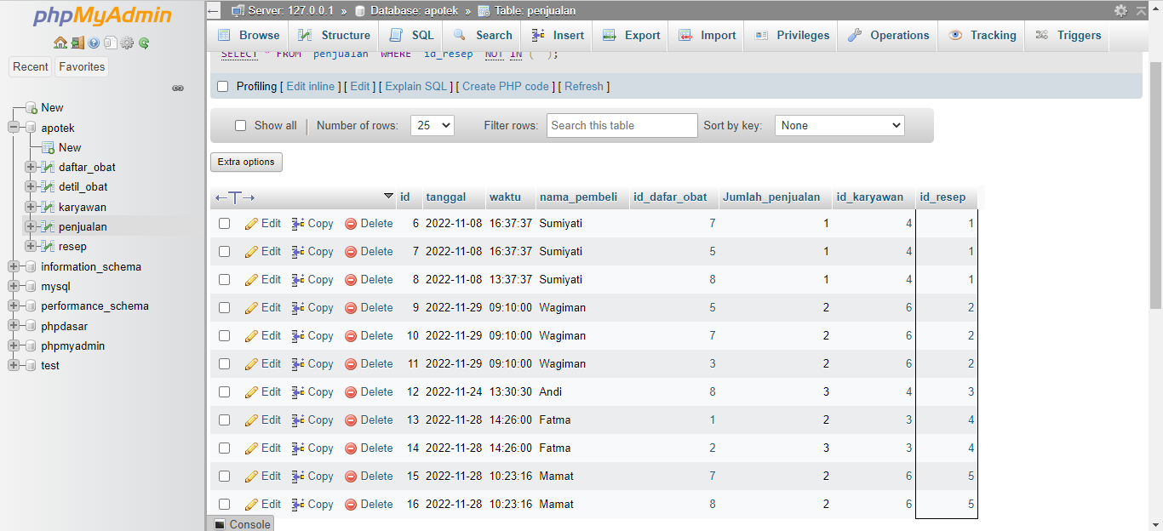

1. Menampilkan id, tanggal, waktu, nama pembeli, id resep dari tabel penjualan. Namun satukan field tanggal dan waktu sebagai satu field dengan nama date dan urutkan berdasarkan date.

[SELECT](http://localhost/phpmyadmin/url.php?url=https://dev.mysql.com/doc/refman/8.0/en/select.html) id, CONCAT(tanggal,',',waktu) AS date, nama_pembeli, id_resep FROM `penjualan` ORDER BY date;

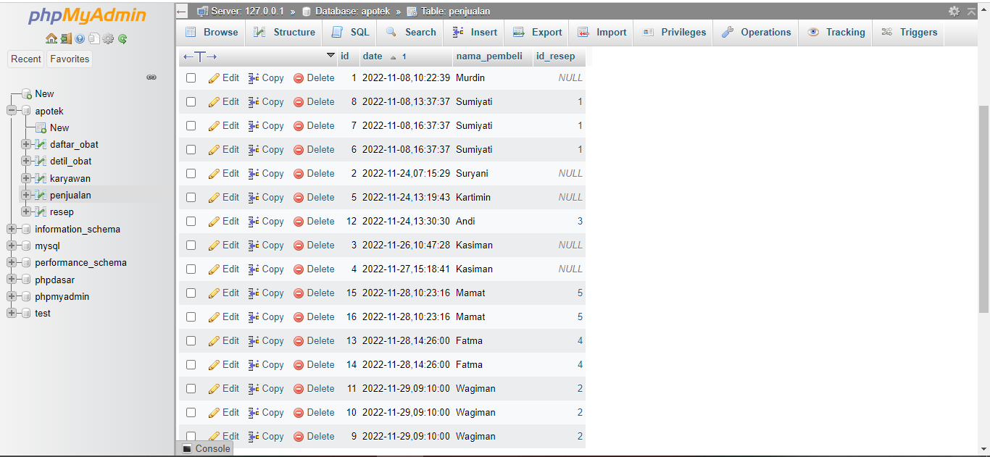

1. Menampilkan nama pasien, nomer resep, dokter penulis resep, dan daftar obat. Dengan nama pasien dan nama dokternya dijadikan dalam huruf besar dan diurutkan berdasarkan nama pasien.

[SELECT](http://localhost/phpmyadmin/url.php?url=https://dev.mysql.com/doc/refman/8.0/en/select.html) UPPER(nama_pasien), no_resep, UPPER(dokter_resep), daftar_obat FROM `resep` ORDER BY nama_pasien;

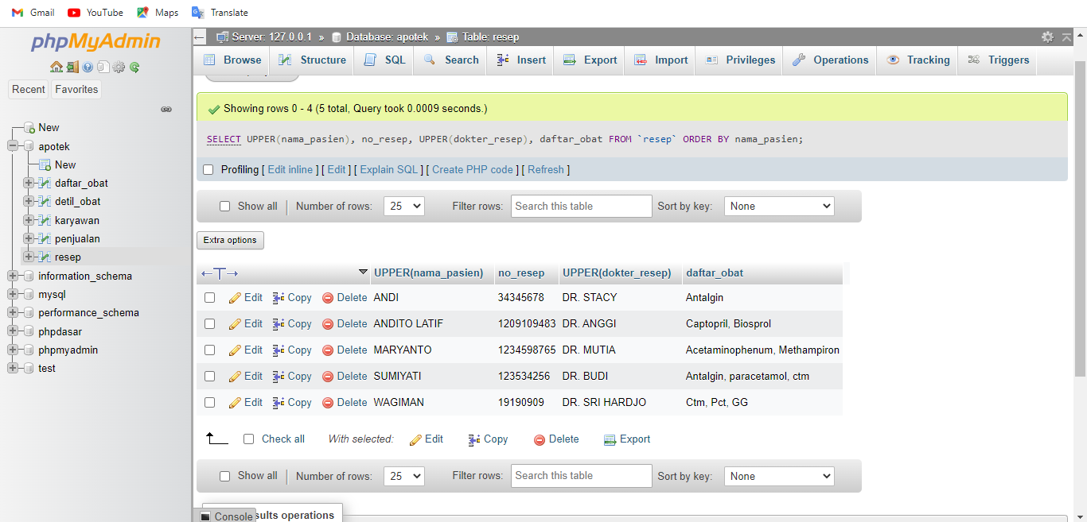

1. Menampilkan penjualan yang dilakukan antara tanggal 8 sampai 27 deiurutkan berdasarkan tanggal.

[SELECT](http://localhost/phpmyadmin/url.php?url=https://dev.mysql.com/doc/refman/8.0/en/select.html) * FROM `penjualan` WHERE tanggal >= '2022-11-08' [AND](http://localhost/phpmyadmin/url.php?url=https://dev.mysql.com/doc/refman/8.0/en/logical-operators.html%23operator_and) tanggal <= '2022-11-27' ORDER BY tanggal, waktu;

